KOLPING-HANDBUCH Dokumentation
Benutzerkonten und Berechtigungskonzept 1
Vordefinierte Benutzerkonten 1
Rollen und Berechtigungen 1
Anmelden 2
Navigation 2
Bearbeiten, Löschen & Erstellen 3
Inhaltsseiten bearbeiten 4
Wichtige Erläuterungen zur Bearbeitung 6
Besonderheit bei Bildern 6
Besonderheit bei Links 6
Bearbeitung von Kernprozessen 6
Hinweis Kernprozessformular 7
Verschieben eines Kernprozesses 8
Dateiverwaltung 8
Benutzerverwaltung 9

Benutzerkonten und Berechtigungskonzept
Das System verfügt über ein rollenbasiertes Benutzer- und Rechtemanagement. Es sind drei Benutzerrollen definiert:
- user
- editor
- admin

Vordefinierte Benutzerkonten
Zum Zeitpunkt der Auslieferung sind folgende Benutzerkonten bereits angelegt:
Benutzername | Rolle
kolping | user
editor | editor
admin | admin

Rollen und Berechtigungen
User
Benutzer mit der Rolle User besitzen ausschließlich Leserechte.
Alle Inhalte und Menüpunkte können angezeigt, jedoch nicht verändert werden.
Berechtigungen:
- Inhalte anzeigen
- Menüs anzeigen

Editor
Benutzer mit der Rolle Editor können sämtliche Inhalte und Menübezeichnungen verwalten.
Berechtigungen:
- Inhalte erstellen
- Inhalte bearbeiten
- Inhalte löschen
- Menübezeichnungen erstellen, bearbeiten und löschen

Admin
Benutzer mit der Rolle Admin besitzen alle Rechte eines Editors und zusätzlich umfassende Verwaltungsrechte für Benutzerkonten.
Zusätzliche Berechtigungen:
- Benutzer anlegen
- Benutzer bearbeiten
- Benutzer löschen
- Passwörter aller Benutzer ändern

Anmelden
Zur Anmeldeseite gelangt man über das folgende Symbol.

Anschließend kann man sich mit den oben beschriebenen Benutzerkonten anmelden.

Navigation
Wie in der unteren Grafik zu sehen ist, besteht das Handbuch aus mehreren Menüs sowie Untermenüs.
Jedes Untermenü ist dabei nach einem einheitlichen Schema aufgebaut und umfasst folgende Punkte:
- Inhalt und Zweck
- Hinführung
- Kernprozess
- Checkliste
- Best Practice
- Arbeitshilfen

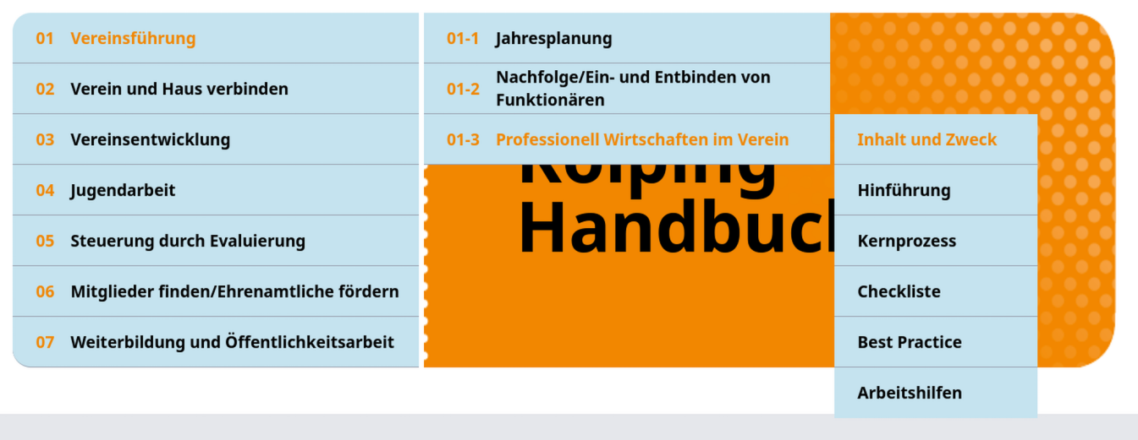
Abbildung 1 Navigationsmenu (Desktop)
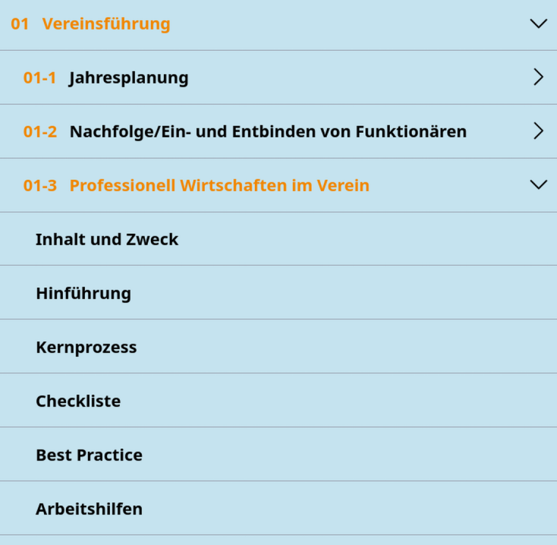
Abbildung 2 Navigationsmenu (Mobile)

Bearbeiten, Löschen & Erstellen
Ist man mit einem Benutzer der Rolle „Editor“ oder „Admin“ angemeldet, stehen – wie in Abbildung 3 dargestellt – zusätzliche Funktionen zur Verfügung.
Auf allen Seiten öffnet sich bei einem Klick auf ein Bearbeitungsfeld oder Hinzufügen-Feld ein Formular, das die Bearbeitung bestehender Inhalte bzw. das Hinzufügen neuer Inhalte ermöglicht.
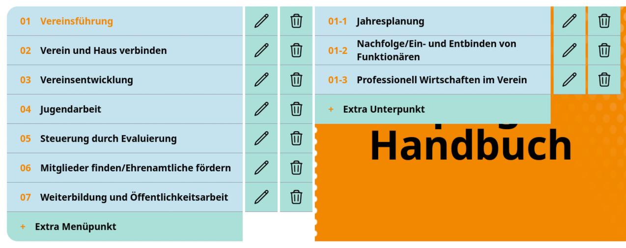

Inhaltsseiten bearbeiten
Bei jeder der oben genannten Kategorien (mit Ausnahme der Kernprozesse, da diese gesondert behandelt werden) besteht die Möglichkeit zur direkten Bearbeitung.
Jede dieser Seiten enthält das folgende Symbol.

Durch einen Klick auf dieses Symbol verändert sich das Erscheinungsbild der Seite in ein unformatiertes, bearbeitbares Feld.

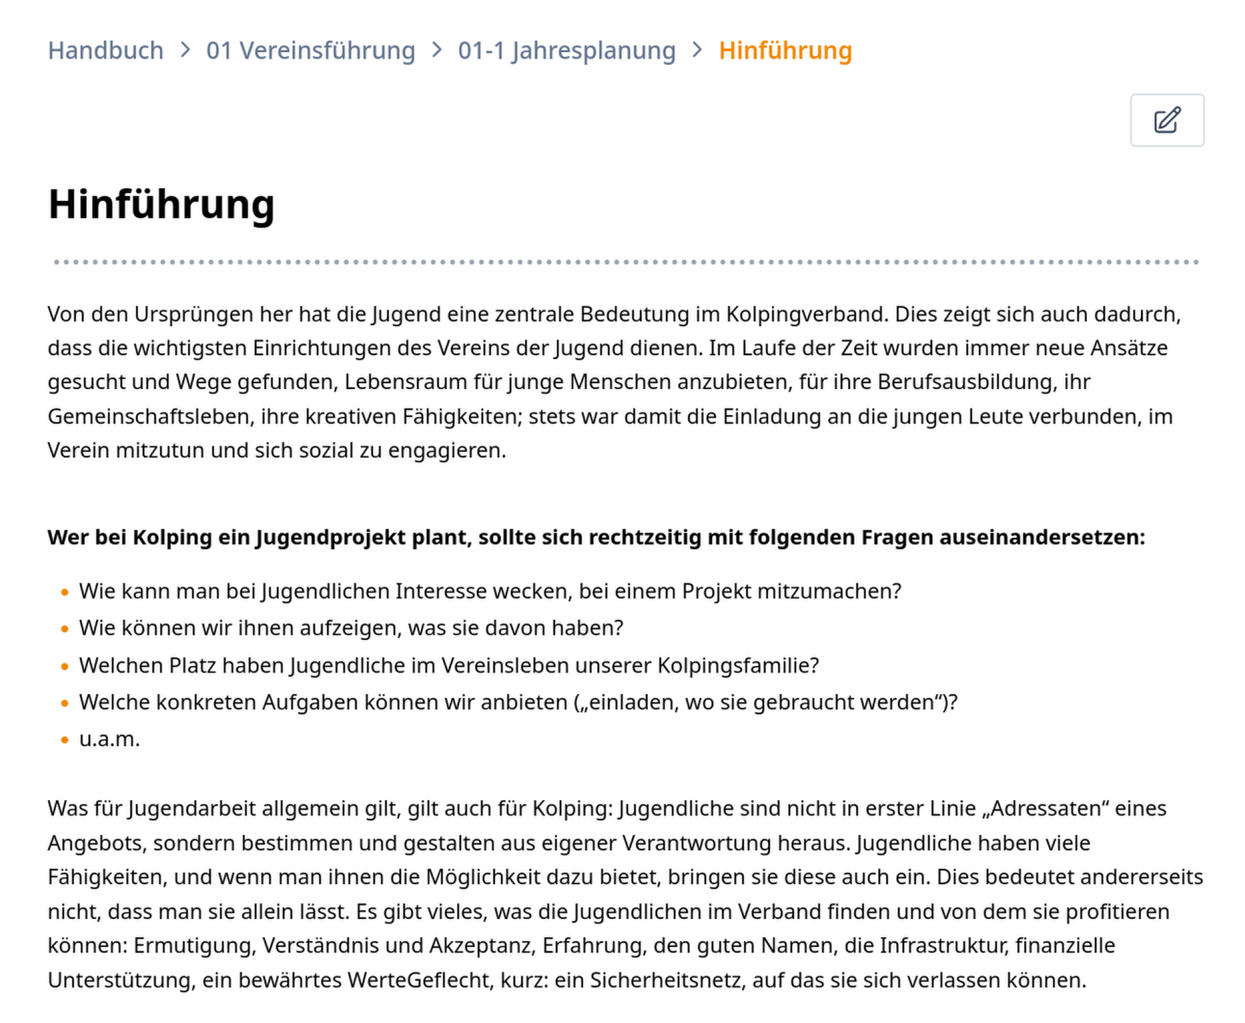
Abbildung 3 Vorher
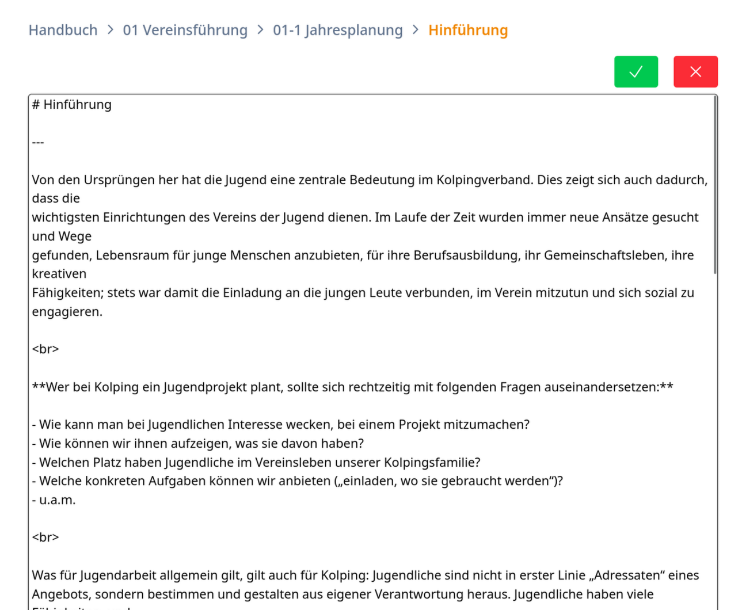
Abbildung 4 Nachher

Wichtige Erläuterungen zur Bearbeitung
# | Erstellt eine Hauptüberschrift
## | Erstellt eine Unterüberschrift (in orange dargestellt)
- - - | Erzeugt eine punktierte Linie über die gesamte Bildschirmbreite
<br> | Fügt einen Zeilenabstand ein
** {text} ** | Stellt den Text fett dar
- | Erstellt ein Listenelement mit orangefarbener Punktierung
1. 2. 3. usw. | Erstellt nummerierte Listenelemente
[{text}]({url}) | Erstellt einen klickbaren Link

Besonderheit bei Bildern
<img
src="[path]"
alt="[Alternativtext für Screenreader]"
style="max-height: [height]px;"
/>

Besonderheit bei Links
Die URL muss bei Verlinkung einer Datei zwingend mit:
/api/files?path=[path]
beginnen.

Bei einer Weiterleitung reicht nur der Pfad

Bearbeitung von Kernprozessen
Zur Bearbeitung oder Erstellung eines Kernprozesses steht ein mehrseitiges Formular zur Verfügung.
Wie in Abbildung 5 dargestellt, gelangt man über den Bearbeiten-Button, der oberhalb jedes Kernprozesses angezeigt wird, in dieses Formular.
Das Erstellungsformular erreicht man hingegen über den Hinzufügen-Button, der sich am oberen Rand jeder Kernprozessseite befindet.
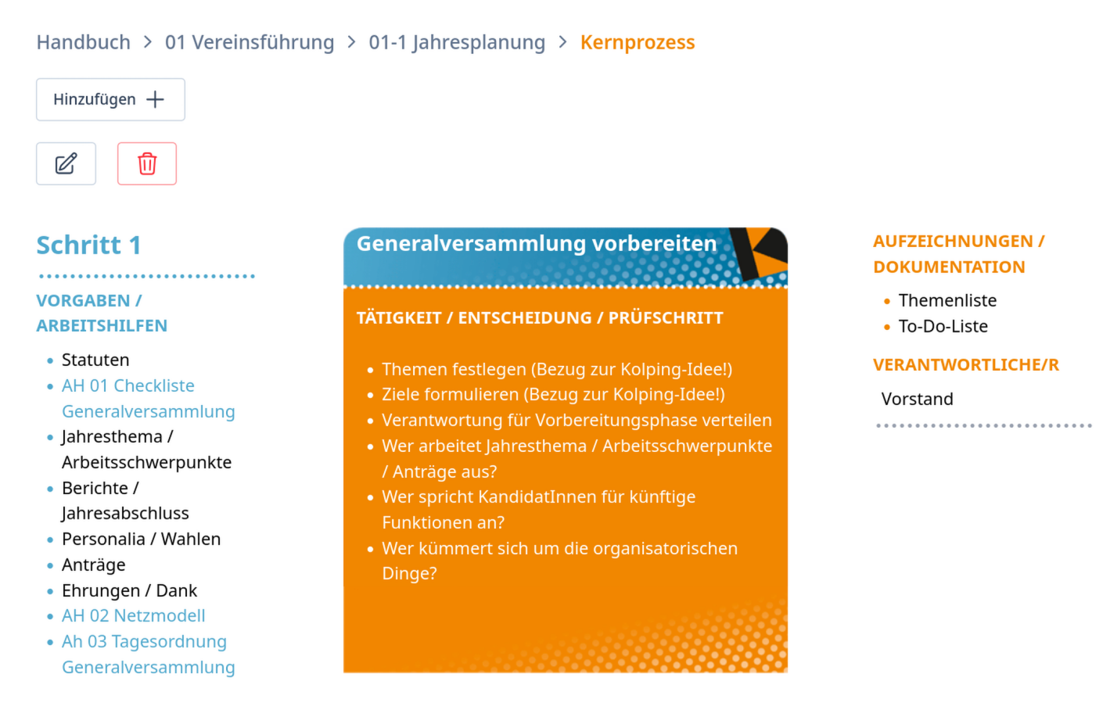
Abbildung 5 Kernprozess Bearbeitung

Hinweis Kernprozessformular
Einige Listenelemente können als Links verwendet werden.
Es gibt dabei zwei Möglichkeiten:
- Als Link hinzufügen
Hierbei wird eine Datei aus der File-Datenbank (z. B. PDF, DOC) verlinkt.
- Als Weiterleitung hinzufügen
Hierbei erfolgt eine Weiterleitung zu einem anderen Bereich der Webseite.
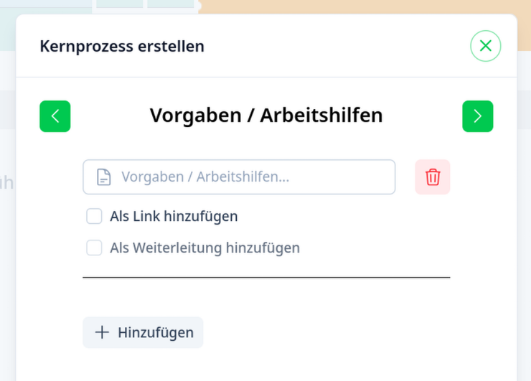
Abbildung 6 Kernprozessformular

Verschieben eines Kernprozesses
Um die Reihenfolge eines Kernprozesses zu ändern, kann auf der ersten Seite des Bearbeitungsformulars die Nummer auf die gewünschte Position gesetzt werden. Alle anderen Kernprozesse passen sich automatisch an.
Hinweis: Lücken in der Nummerierung sind nicht zulässig.
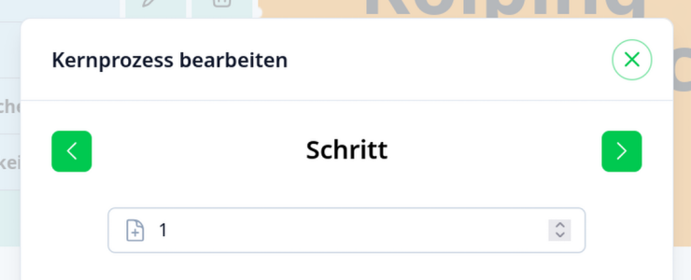
Abbildung 7 Verschieben eines Kernprozesses

Dateiverwaltung
Benutzer mit der Rolle Editor oder Admin haben Zugriff auf das Dateiverwaltungssystem. Dieses funktioniert grundsätzlich wie der Windows-Explorer. Zusätzlich befindet sich neben jeder Datei und jedem Ordner ein Kopieren-Symbol, über das der aktuelle Pfad in die Zwischenablage kopiert werden kann. So lassen sich Dateien schneller mit Kernprozessen und Arbeitshilfen verknüpfen.
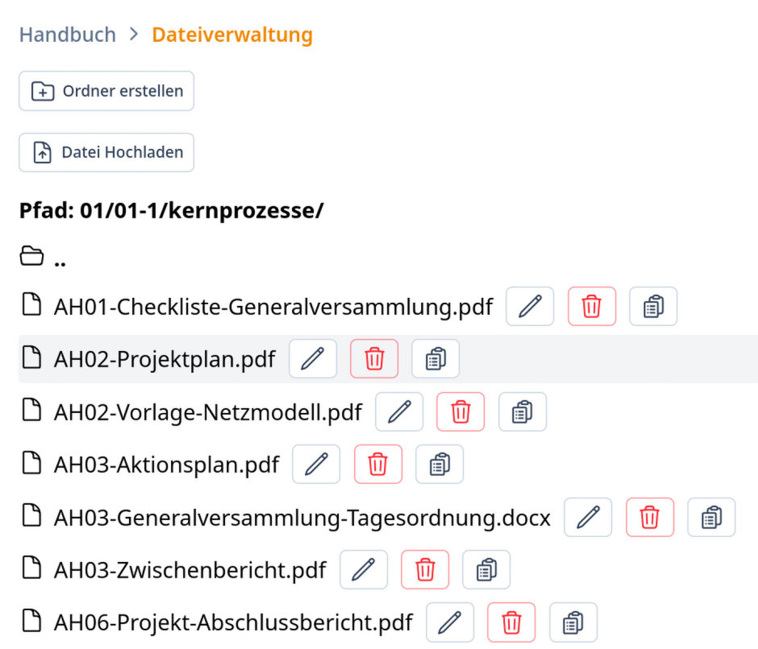
Abbildung 8 Dateiverwaltung

Benutzerverwaltung
Benutzer mit der Rolle Admin haben Zugriff auf das Benutzerverwaltungssystem. Dort wird eine Übersicht aller Benutzer angezeigt, und es besteht die Möglichkeit, Benutzer zu bearbeiten, löschen oder neu hinzuzufügen.
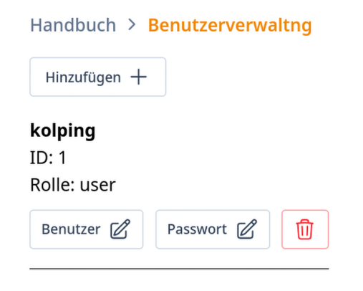
Abbildung 9 Benutzerverwaltung

